平成17年度関西支部報告報告

平成17年度の関西支部総会は、10月16日（日）午後4時より、大阪市中之島のリーガグランドホテルにおいて総勢60名の出席を得て有意義に開催された。
総会に先立ち、理事会を午後2時より、「葵の間」で開催。林支部長（機械34）から本部理事会報告、交流会活動、決算報告等、今後の支部活動充実化の具体策が検討された。
総会は、エンパイアルームにおいて、午後4時より予定通り開始。来賓の貫井英明学長に特別講演をお願いし、本部から古川常務理事（機械41）のご出席をいただく。司会進行役は、牧野（発酵41）。望月副支部長（電気37）の開会の挨拶。続いて、この一年に亡くなられた12名の物故同窓会員に全員で黙祷を捧げて故人のご冥福をお祈りした後、林支部長より、理事会報告と関西支部の活動状況の報告。続いて決算報告と支部活動活性化のための交流会報告（牧野担当）。次に本部常務理事の古川教授より、工業会の現状と事業部設立のお話を受けて、具体的なワイン即売の説明もいただく。初参加会員12名の紹介が行われ、大きな拍手で歓迎された。
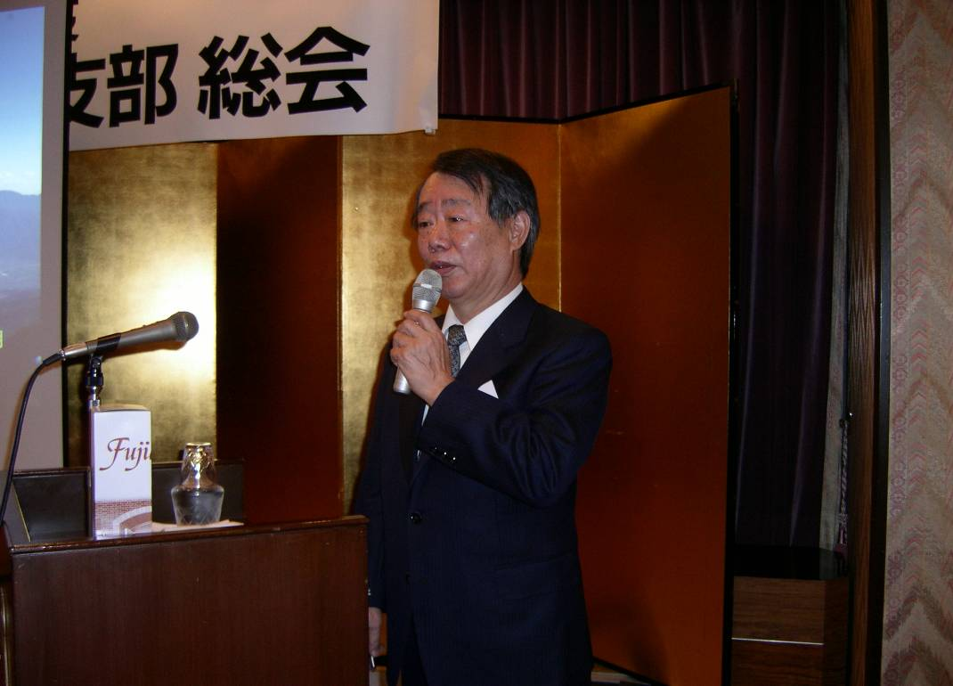
貫井学長より「法人化後の山梨大学の現状と課題」と題して１時間特別講演をいただく。大局的視野のもとに詳細な資料の提示とともに大学経営の直面している厳しい難局に、先頭に立って果敢にご努力する気概を会員一同実感として重く受け止める事が出来た。
今後の大学財政改革と改善が重要であり、支部として、また会員として、どう対処すべきかは今後の課題であります。一同記念写真撮影で総会を閉めた。会場には、饗場理事（工教22）撮影の写真額（外国・日本の俊作４点）を展示、力作が観賞できた。
懇親会は、午後6時より「蘭の間」に移動して開催。懇親会の司会進行は、猪早理事（電気49）が担当。田中顧問（電気29）の乾杯の発声より、懇親の宴を開始した。
特別企画のマンドリン演奏が関西在住マンドリンＯＢ８名｛リーダー土井理事（機械41）｝による3曲（あざみの歌、北上夜曲、知床旅情）、ボーカルリーダー江藤理事、全員の歌唱合奏で大いに盛り上がる。更に恒例となった、田中顧問肝いりの「ピチピチ美人歌手」の登場とともに、歌も活発に続き、先輩・同輩・後輩意気投合の中、旧交を温めながら、情報交換、懇親を深める。宴の盛り上がりの中、和気あいあいと語らう懇親会も、大先輩による高専校歌、次いで全員で武田節の合唱で締める。有意義に一時を過ごす。宴たけなわの中で菊島副支部長の元気のある閉会の辞、来年の再会を約しつつお開きとなった。
次回は、平成１8年１０月15日（日）、午後4時より、今年と同じ会場（リーガグランドホテル）で開催する予定です。「面白おかしく」老いも若きも、気軽に交流を深められ、「癒し」の体験が出来る同窓の場です。より多くの会員が参加される事を是非とも期待致します。
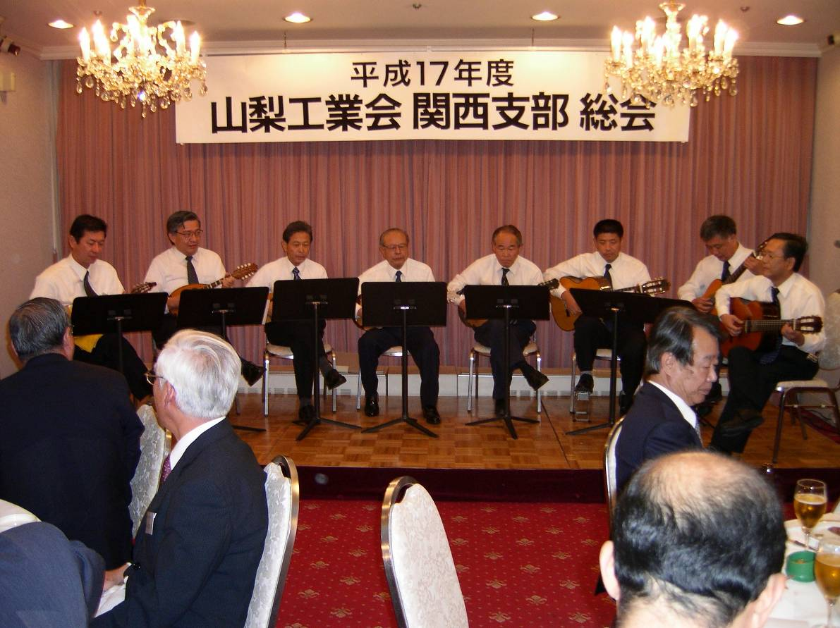
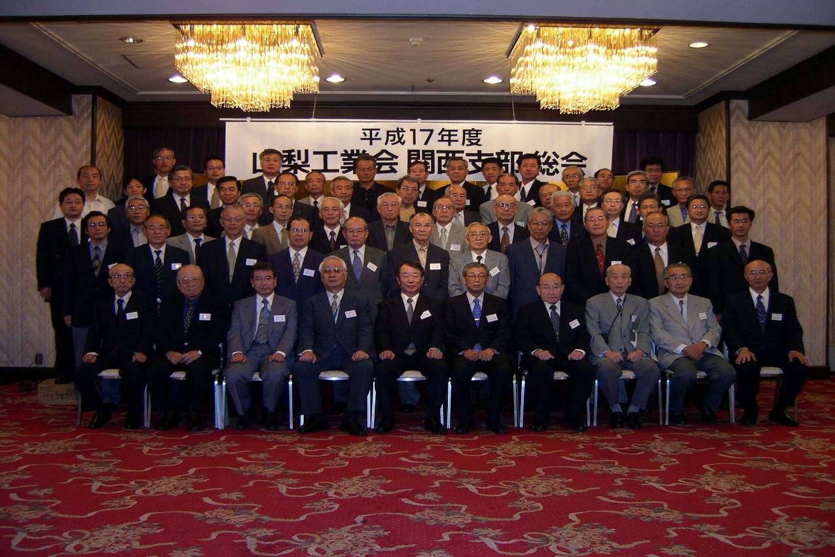
○ 総会出席者
来賓 貫井英明学長、古川進教授（機械41）
中村（機械16）、林（機械34）、杉田、藤井（機械38）、土井、守屋（機械41）、梅沢（機械43）、飛奈（機械58）、椚（機械システムH5）、西尾（機械システムH7）、原（精密39）、小泉（精密40）、鈴木（精密47）、木村（工機18）、辰巳（工機19）、餐場（工教22）、山下（工教25）、石坪（電通20）、田中、渡辺（電気29）、望月（電気37）、樋口（電気39）、猪早（電気49）、八木（電気51）、芝（電気58）、種村（電子40）、倉掛（電子47）、池上（計算49）、天野、宮川（土木38）、村松（土木41）、畦倉（土木44）、石川（土木45）、曾利（土木46）、宮北（土木60）、赤岡（化学24）、佐藤（応化33）、若尾（応化36）、雨宮、江藤、坂本、清水（応化37）、南山（応化39）、大白（応化41）、瀬崎（応化49）、菊島、木下（発酵38）、阪口、田中、牧野、矢ノ師（発酵41）、西川（発酵46）、中井（発酵47）、輿水（発酵48）、後明（発酵51）、邑田（発酵54）、桜井（発酵56）、富山（発酵62）
（文責 牧野好男 発酵41）

